**Ödev: Veri Analizi ve Manipülasyonu**

**Veri Setleri**

Öğrenciler aşağıdaki veri setlerini bulup kullanabilir veya kendi verilerini oluşturabilirler:

1. **Satış Verisi**: Her bir satırda farklı ürünlerin satıldığı bir veri seti.
   * Örnek kolonlar: tarih, ürün_kodu, ürün_adi, kategori, fiyat, adet, toplam_satis
2. **Müşteri Verisi**: Müşterilerle ilgili verileri içerir.
   * Örnek kolonlar: musteri_id, isim, cinsiyet, yas, sehir, harcama_miktari

**Görevler**

**Görev 1: Veri Temizleme ve Manipülasyonu (%25)**

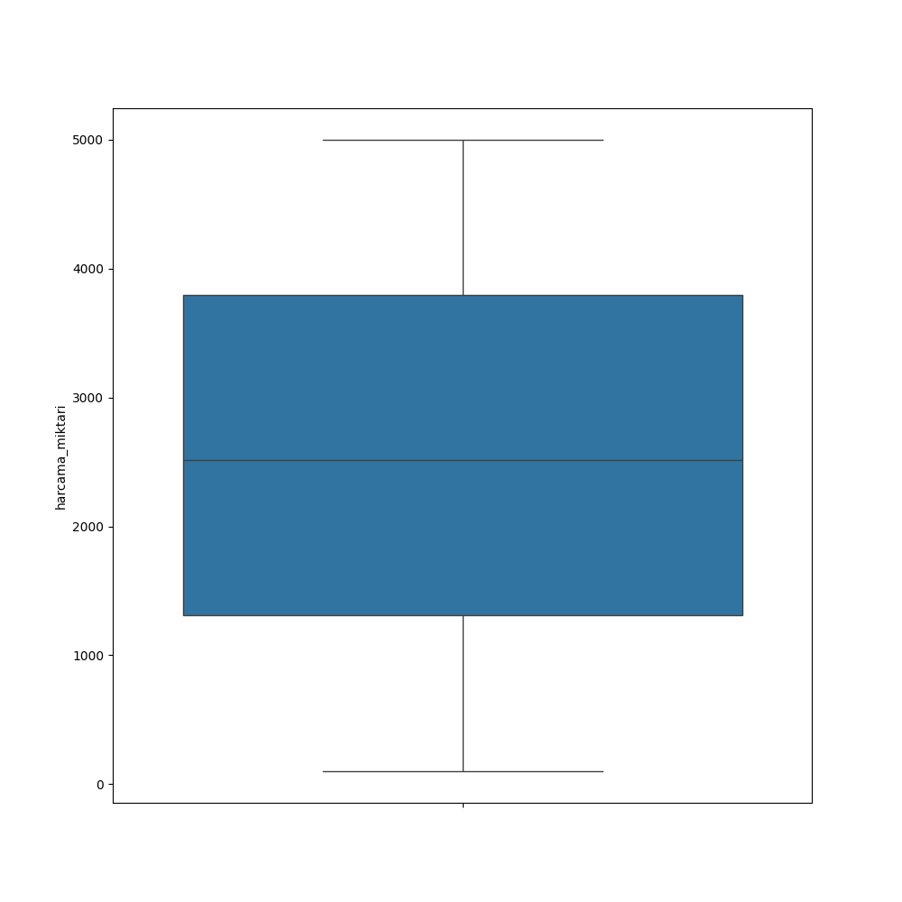

Figure 1.1 Boxplot of harcama_miktari

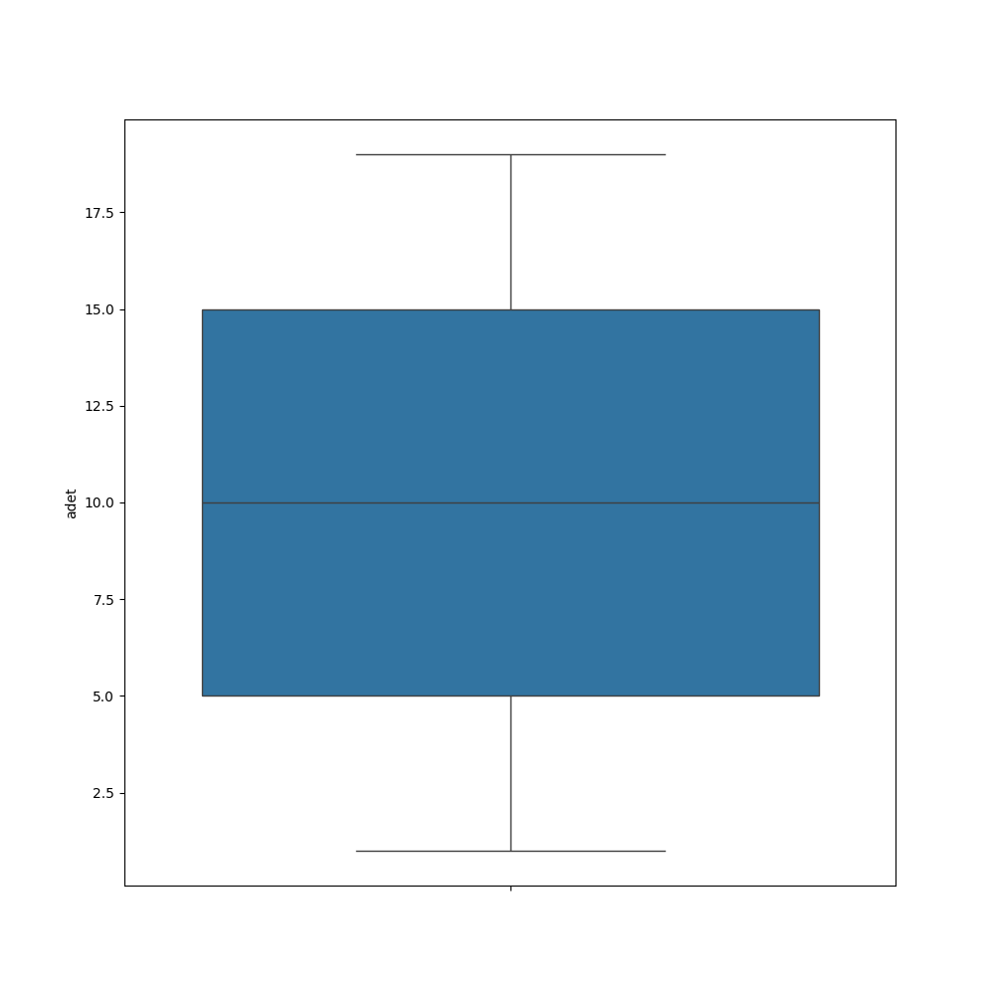

Figure 1.1 Boxplot of adet

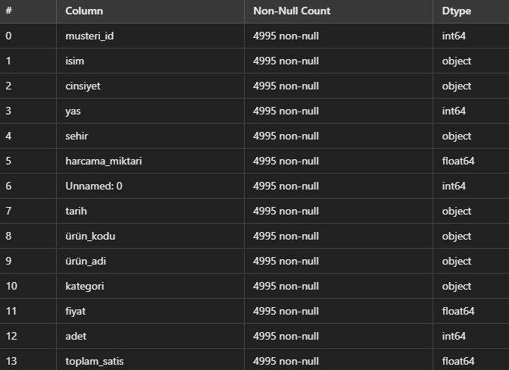

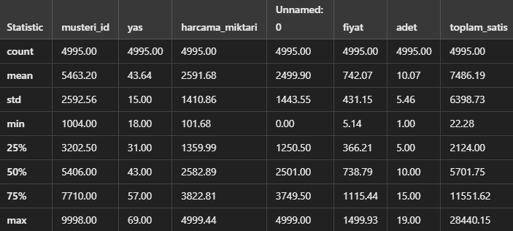

Bu 2 tablo ise görev 1 sonundaki merged_data dataframe’imizin son halinin merged_data.info() ve merged_data.describe() sonuçlarıdır.

**Görev 2: Zaman Serisi Analizi (%25)**

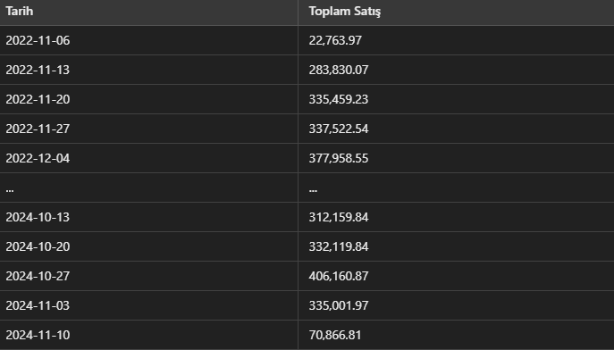

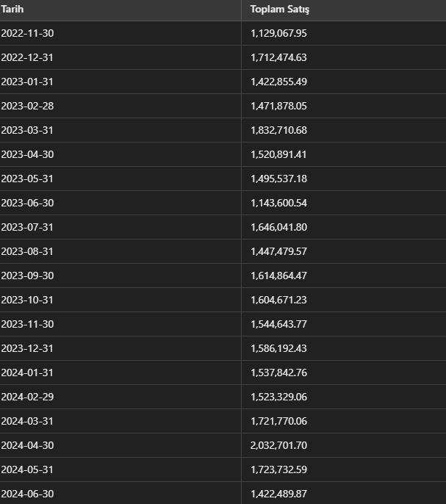

İlk tablo haftalık ikinci tablo ise aylık bazda toplam satış değerlerini içeriyor.

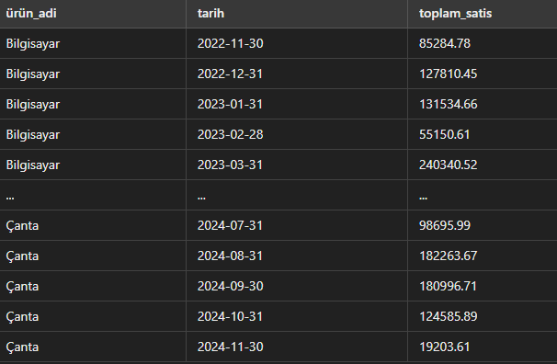

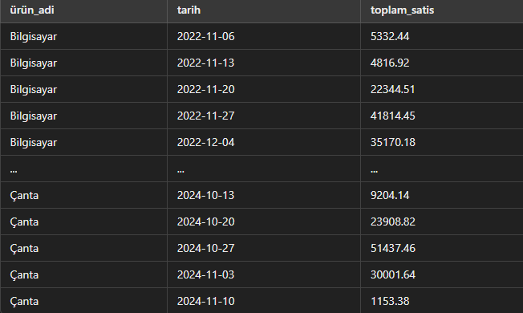

Bu 2 tablo ise ürünlerin haftalık ve aylık bazda toplam satışlarını içeriyor.

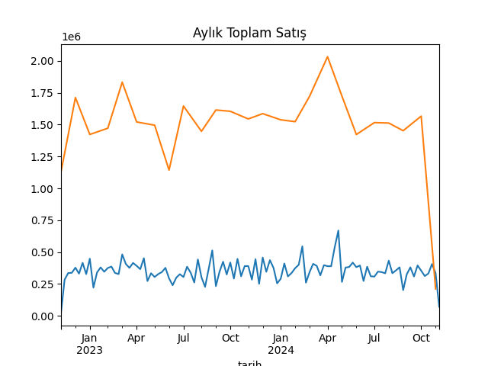

Figure 2.1 Haftalık ve Aylık Toplam Satış Çizgi Grafiği

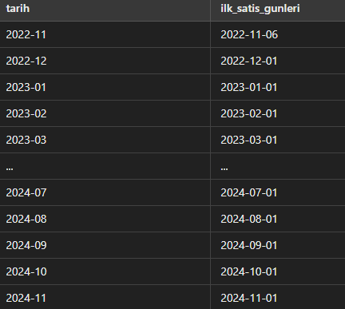

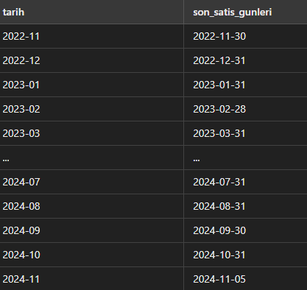

Verilerin ilk ve son satış günlerinin sonuçları.

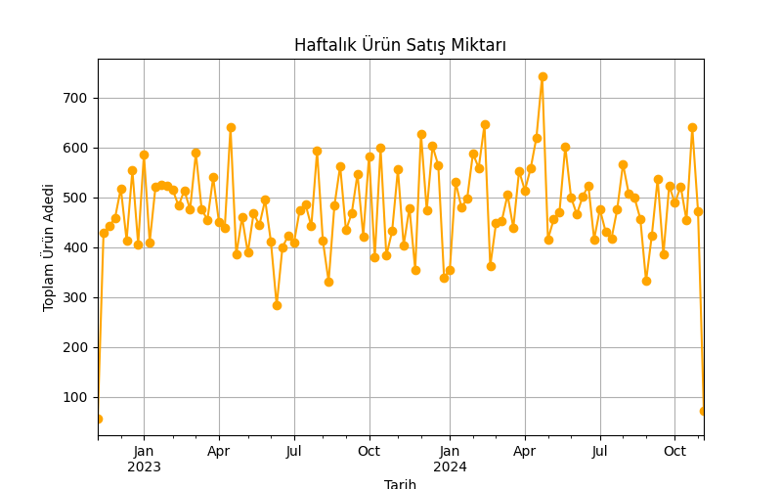

Figure 2.2 Haftalık Satılan Toplam Ürün Sayısı Çizgi Grafiği

**Görev 3: Kategorisel ve Sayısal Analiz (%25)**

|  |  |
| --- | --- |
| Elektronik | 48.51 |
| Ev Aletleri | 10.14 |
| Giyim | 10.42 |
| Kırtasiye | 20.85 |
| Mutfak Ürünleri | 10.08 |

Satış Miktarına Göre Kategori Oranları

|  |  |
| --- | --- |
| 18-25 | 5370839.31 |
| 26-35 | 6797835.24 |
| 36-50 | 11150316.19 |
| 50+ | 14074522.63 |

Yaş grubuna göre toplam satış değerleri

Ayrıca kadın ve erkek müşterilerin harcama davranışında en çok harcadıkları kategori ikisindede elektronik ürünü çıktı.

**Görev 4: İleri Düzey Veri Manipülasyonu (%25)**

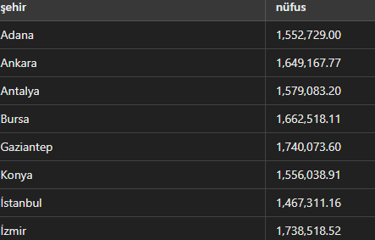

Şehir Bazlı Harcalamar

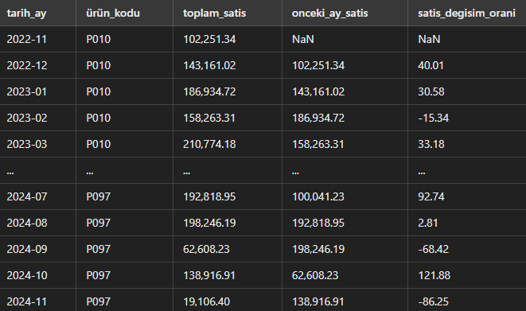

Aylık Satış Değişim Oranı

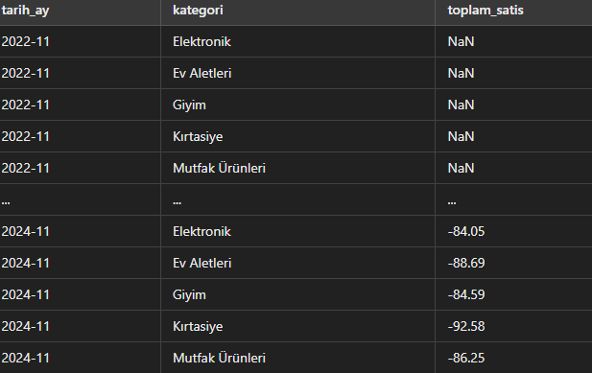

Kategoriye göre satışların önceki aya göre satış değişim oranı

**Görev 5: Ekstra (BONUS)**

1. **Pareto Analizi**: Satışların %80’ini oluşturan ürünleri belirleyin (80/20 kuralını uygulayın). Bu ürünleri grafikte gösterin.

